**MAPA ORIENTACYJNA**  Załącznik nr 4

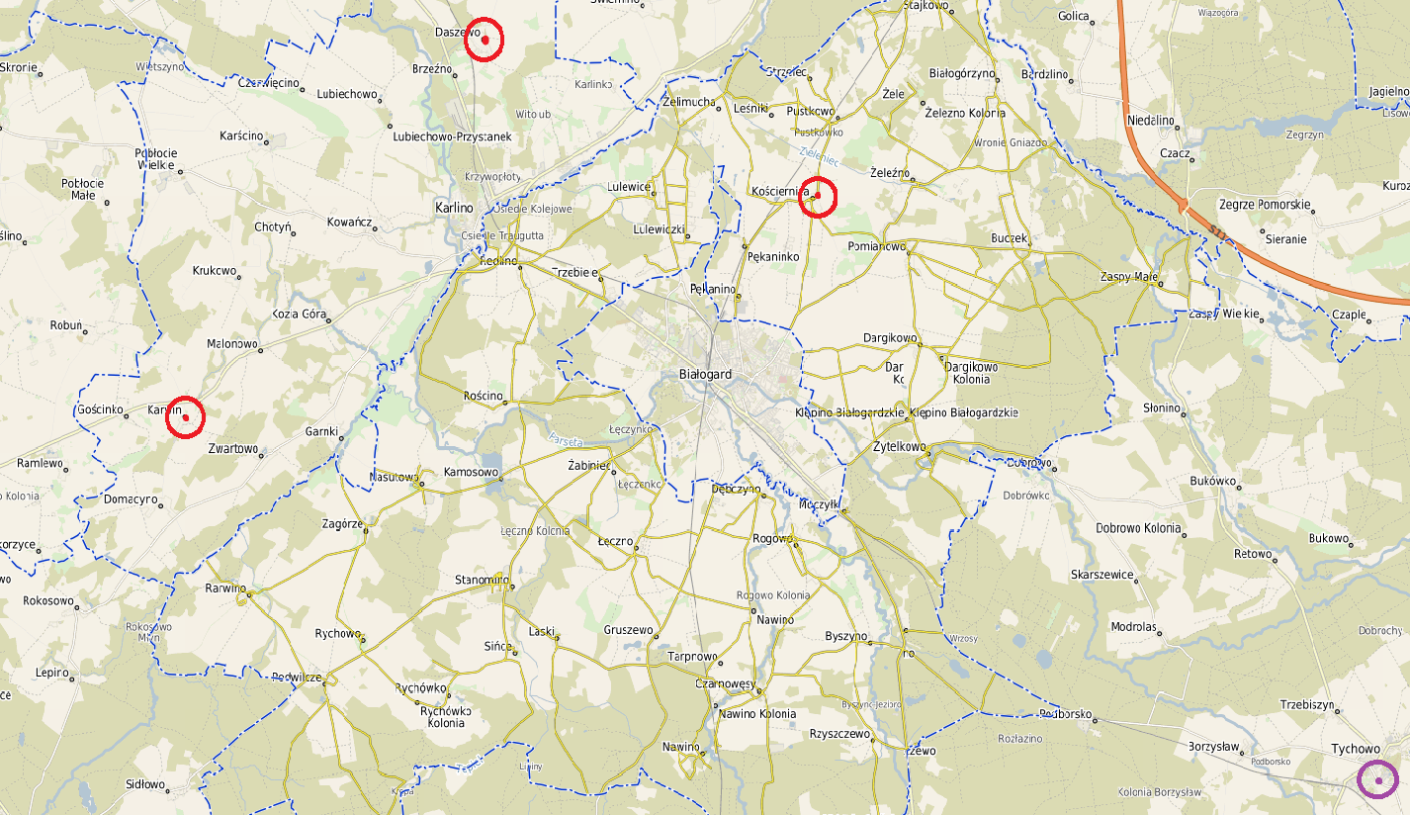

 - miejsce montażu lamp hybrydowych

- miejsce montażu radaru prędkości